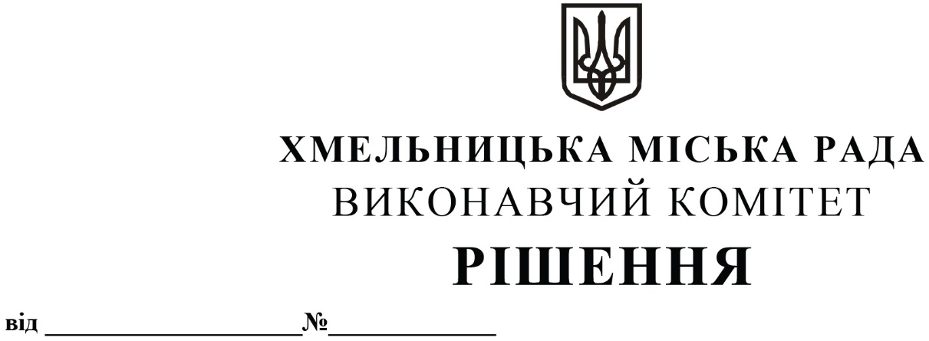
Про внесення на розгляд сесії міської
ради пропозиції про внесення змін та
доповнень до рішення міської ради
від 20.09.2017 №28 «Про затвердження
Положення про порядок організації та
проведення масових заходів у місті
Хмельницькому»

Розглянувши клопотання управління торгівлі, з метою врегулювання порядку проведення масових заходів у місті Хмельницькому, керуючись Законами України «Про місцеве самоврядування в Україні», «Про благоустрій населених пунктів», виконавчий комітет міської ради

ВИРІШИВ:

1. Винести на розгляд сесії міської ради пропозицію про внесення змін та доповнень до рішення міської ради від 20.09.2017 № 28 «Про затвердження Положення про порядок організації та проведення масових заходів у місті Хмельницькому», а саме:
1.1. Викласти підпункт 4.2.5. пункту 4.2 в наступній редакції: «вносить єдиним платежем на спеціальний рахунок управління культури і туризму міської ради плату в розрахунку 0,5 відсотків від розміру мінімальної заробітної плати, що встановлена законодавством на момент надання погодження, за 1 м² розміщених Об’єктів за кожен день терміну проведення Заходу.
У випадку, якщо на території міста захід проводиться вперше, при розрахунку плати за договором застосовується коефіцієнт 0,5. Плата не справляється під час проведення сільськогосподарських ярмарків поза межами ринків.
У випадку, якщо захід проводиться більше 12 – ти календарних днів, застосовується коефіцієнт 0,5».
2. Контроль за виконанням рішення покласти на заступника міського голови М. Ваврищука та управління торгівлі.

Міський голова О. СИМЧИШИН

